İLİ : GENEL TARİH : 10.11.2017

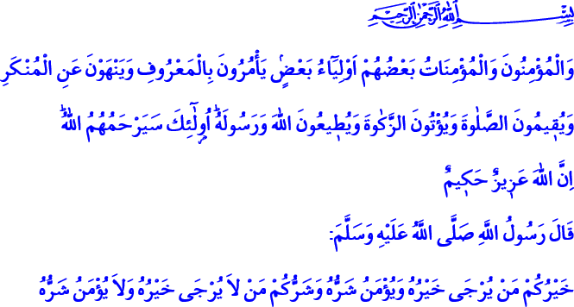

ÖRNEK İNSAN: MÜMİN
Cumanız Mübarek Olsun Aziz Kardeşlerim!
Yüce Rabbimiz, okuduğum âyet-i kerimede şöyle buyuruyor: “Mümin erkekler ve mümin kadınlar birbirlerine dostturlar. İyiliği emreder, kötülükten alıkoyarlar. Namazı dosdoğru kılar, zekâtı verirler. Allah’a ve Resûlüne itaat ederler. İşte bunlara Allah merhamet edecektir. Şüphesiz Allah mutlak güç sahibidir, hüküm ve hikmet sahibidir.”1
Peygamberimiz (Sav), bir gün sahabeye “Hanginizin iyi, hanginizin kötü insan olduğunu size haber vereyim mi?” diye sordu ve ardından şöyle buyurdu: “İyi olanınız, kendisinden herkesin hayır umduğu ve şerrinden emin olduğu kimsedir. Kötü olanınız ise kendisinden hiç kimsenin hayır ummadığı ve şerrinden emin olmadığı kimsedir.”2
Peygamber Efendimiz (Sav),, iyi bir müminin, örnek bir insanın nasıl olması gerektiğini sözleri ve yaşantısıyla bizlere göstermiştir. Geliniz bugünkü hutbemizde Muhammedü’l-Emin olan Peygamberimizin ortaya koyduğu örnek bir müminin özelliklerine beraberce kulak verelim. Bizlere bu dünyada huzur ve mutluluğu, ahirette ise ebedi kurtuluşu kazandıracak güzel hasletleri hep birlikte yeniden hatırlayalım.

Kardeşlerim!
Resûlullah’ın (Sav), dilinde mümin, her şeyden önce teslimiyet ve sadakat sahibidir. O, tıpkı altın gibi değerlidir.³ Hayatı boyunca İbrahimî bir duruş sergiler ve vakarını korur. Her şart ve durumda “Allah’a aidiz ve O’na döneceğiz.” diyerek imanından, değerlerinden asla taviz vermez. Kur’an-ı Kerim’in ve sünnet-i seniyyenin rehberliğini terk etmez, sırat-ı müstakimden yüz çevirmez.
Resul-i Ekrem’in (Sav), dilinde mümin bal arısı gibidir. Bal arısı gibi hep güzel, temiz, helal şeyler yer, hep güzel şeyler üretir. Kimseyi kırıp incitmez.⁴ Onun gönlünde kötüye değil iyiye, zararlıya değil faydalıya, olumsuza değil olumluya yer vardır.

Kıymetli Müminler!
Peygamberimizin ifadesiyle hurma ağacı gibidir mümin.⁵ Her daim imanından aldığı kuvvetle canlılığını, diriliğini korur. Yaratılış gayesini unutmadan insanlığa yararlı olur.
Mümin, türlü musibetlerle imtihan edilse de yıkılmaz, ayakta kalır.⁶
Bilir ki kula düşen, imtihan ve musibetleri Eyüp misali sabır, metanet ve vakarla kabullenmektir. Yüce Allah’tan gelene “lütfun da hoş, kahrın da hoş” diyebilmektir.

Aziz Müminler!
Müminin hayatında hüzne ve ümitsizliğe yer yoktur. O, “Üzülme! Allah bizimle beraberdir”7 âyetine gönülden inanır. Bilir ki herkesin onu terk ettiği anda kendisini terk etmeyen, ona ümit ve çare olan bir mevlası vardır.
Elinden ve dilinden insanların güvende olduğu kişidir mümin.⁸ “Aldatan bizden değildir.”9 hadisi gereği aldatmaktan ve aldanmaktan Allah’a sığınır. Müminin dilinden kötü ve yalan sözler, onur kırıcı ve gönül yaralayıcı ifadeler dökülmez. O, ötekileştirici değil birleştiricidir; nefret ettirici değil müjdeleyicidir. Her bir sözünün, her bir işinin bir gün mutlaka hesabını vereceğinin bilincindedir.

Aziz Kardeşlerim!
Peygamberimiz’in (Sav), dilinde feraset, basiret ve itidal sahibidir mümin. Hayata ve olaylara tefekkür, hikmet ve ibret nazarıyla bakar. “Mümin, bir delikten iki defa ısırılmaz.”10 Bile bile hataya düşmez. İnancının, duygu ve düşüncelerinin istismar edilmesine izin vermez. Gönlünü, zihnini başkalarına esir etmez.
“Kalbinde zerre miktarı kibir bulunan kişi cennete giremez.”11 hadisinin bilinciyle mütevazı kişidir mümin. Yaratılanı sırf Yaratan’dan ötürü sever. Bilir ki insanlarla dost olmayan ve kendisiyle dostluk kurulamayanda hayır yoktur.¹² Onun davranışları şefkat, merhamet, samimiyet, ülfet ve muhabbetle örülüdür.
Ve nihayet mümin, güzel koku satan attar gibidir.¹³ İnsanlara ahlâk, âdâb, erdem takdim eder. Zihinlerde hep olumlu yer edinir. Gönüllerde hep hoş sada bırakır.
Ne mutlu Peygamberimiz’ in (Sav), bu övgülerine mazhar olanlara! Ne mutlu yaratılış hikmetine sarılarak Yüce Allah’ın rızasına ulaşanlara! Ne mutlu fâni âlemi bâki bir hazineye dönüştürenlere!
Kardeşlerim!
15 Kasım KKTC’nin kuruluş yıl dönümüdür. Kıbrıs Türk Tarihinin bu önemli ve onurlu hatırasının yıl dönümü vesilesiyle, geçmişte ve günümüzde, vatanı ve mukaddesatı uğruna canını feda eden bütün şehitlerimizi rahmetle anıyorum. Bu kutsal mücadelenin, emanetçisi olarak, birlik ve beraberliğimizin devamını diliyorum, iman temelinde kardeş olmayı, Rasulullahın (Sav), şefaatine mazhar olmayı, O’nun sevgisi etrafında bütünleşmeyi, Yüce Mevladan niyaz ediyorum.

1 Tevbe, 9/71.
2 Tirmizî, Fiten, 76; Ahmed b. Hanbel, II, 268.
3 Ahmed b. Hanbel, II, 199.
4 Ahmed b. Hanbel, II, 199.
5 Buhârî, Edeb, 89.
6 Buhârî, Tevhid, 31.
7 Tevbe, 9/40.
8 Buhârî, Îmân, 4.
9 Müslim, Îmân, 164.
10 Buhârî, Edeb, 83.
11 Müslim, Îmân, 147.
12 Ahmed b. Hanbel, II, 400.
13 Taberânî, el-Mu’cemü’l-Kebir, XII, 319.
Hazırlayan: Din Hizmetleri Genel Müdürlüğü

